云通物流服务有限公司系步步高集团旗下控股公司，成立于2008年，总部位于湖南省湘潭市，以智能化仓配物流网络，为客户提供仓储、运输、配送、加工、客服、售后的一体化供应链解决方案。公司先后获得"国家5A物流企业"、"国家五星冷链物流企业"、“全国先进物流企业”、“中国仓储服务金牌企业”、“中国五星级仓库”、“全国冷链物流百强企业”、“湘潭市先进基层党组织”等荣誉。

云通物流目前业务辐射全国，目前已搭建了以全国“共享仓平台”为核心的仓储物流网络，拥有中央厨房和生鲜产品加工中心。公司现已建立了全国各主要城市始发的云通快运整车专线服务，提供常温、恒温、冷藏、冷冻全温带干线以及多温带仓配一体化城市共享仓（云仓）物流服务。

云通物流致力于打造社会化的仓储与运输服务平台，构建全国物流网络，为客户提供低成本高效率的供应链服务整体解决方案，做行业领先的消费品供应链服务商。
招标详情
为了满足配送服务需求，云通物流秉着公平公正公开的原则，引入物流合作伙伴，以合作共赢的理念更好的为客户服务，竭诚欢迎全国符合要求的物流服务承运商参加投标。
1、项目名称：步步高云通物流商超配送服务项目

2、招标线路范围：
（1）云通物流湘潭总仓运往云通物流承运的步步高集团下属超市门店；
（2）海吉星农批市场、长沙红星水果市场运往云通物流湘潭总仓。

3、服务时间：拟定为贰年（24个月），具体起止时间签订正式合同时明确，合同履行过程中，若中标人服务质量未能满足招标人要求的，招标人有权单方终止合同，中标人不得拒绝。

4、线路划分：本次招标设5线路（云通自有车辆参与所有线路运营），生鲜投标单位可以对生鲜三条线路同时报价，最多可中标线路1或者线路2其中一条和线路3，常温投标单位可以同时投标常温两条线路，最多可中标其中一条线路。

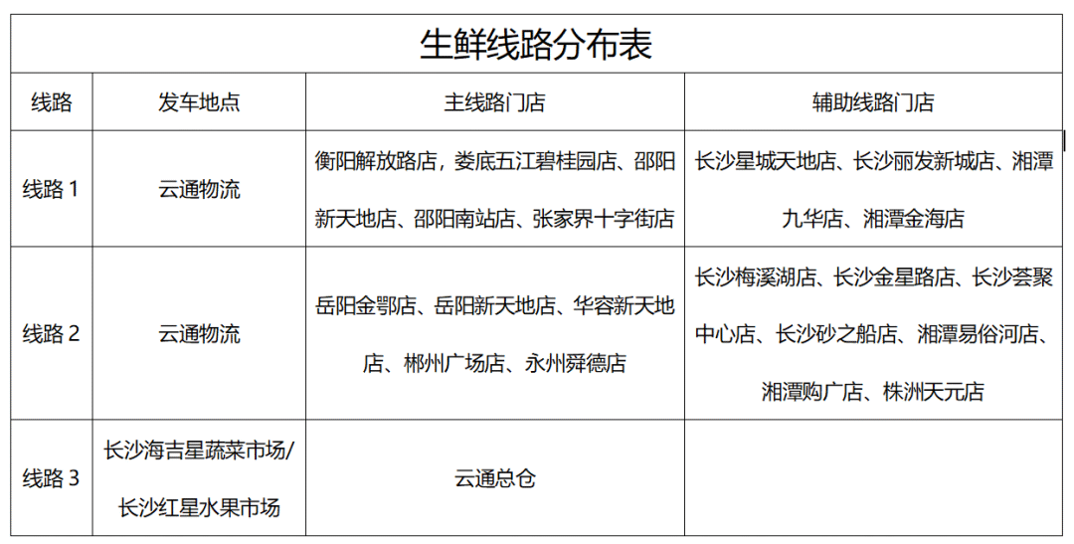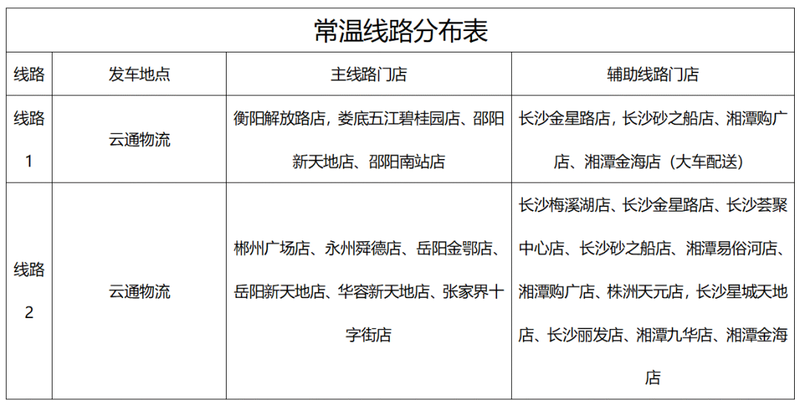

5、各线路车辆需求表：
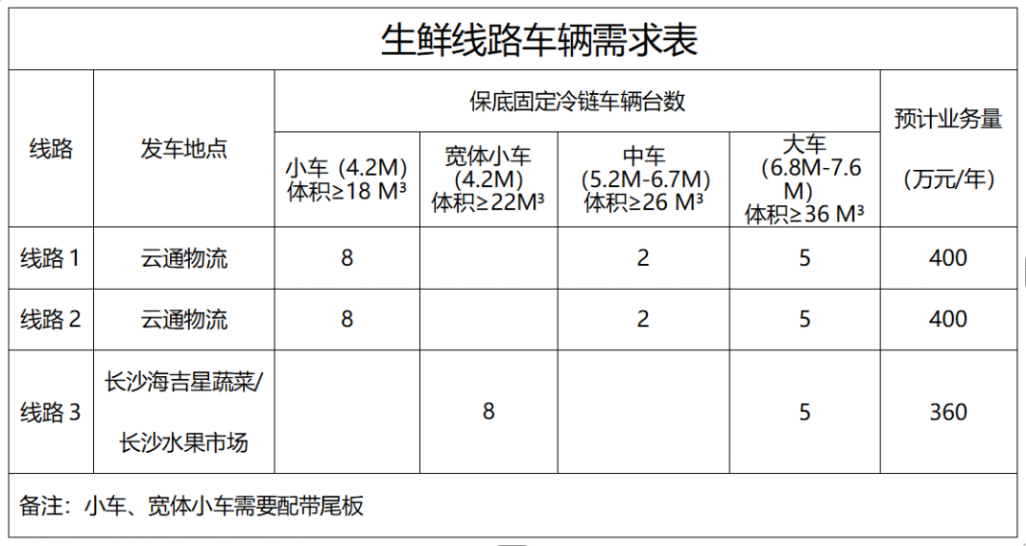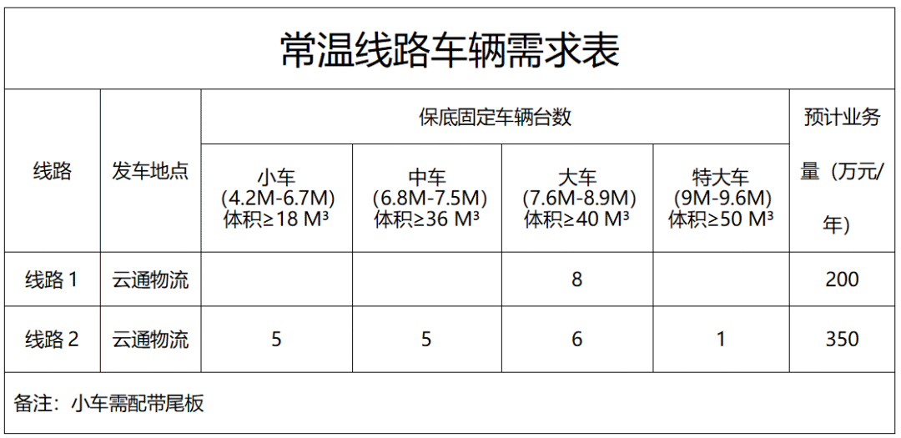

6、车辆和装车要求
（1）所有参与承运的车辆为厢式车，生鲜必须为冷链车辆，必须安装GPS并能与我司TMS系统对接（必须有接口，推荐使用易流设备），以保证我司能跟踪车辆、货物、温度等信息。
（2）所有参与承运的车辆必须购买交强险、商业险，其中三责保险额度不得低于100万。
（3）投标单位需购买不低于5000万的货物保险。
（4）承运单位自行负责装车，费用另算（常温带板运输，生鲜部分带板运输）。

7、管理和服务项目：详情见招标文件。

8、报名截止时间：2025年6月12日

9、保证金交纳截止时间：2025年6月18日

10、标书发售时间：2025年6月12日--6月18日（300元/份）

11、领取标书方式：
云通招标小组人员以电子邮件的形式发送到投标单位指定的邮箱。

12、标书递交时间：投标方应于2025年6月25日上午9:00（北京时间)前将投标文件随身带入招标现场,必须为密封文件。

13、招标时间：2025年6月25日9:00（北京时间）现场招标。（备注：所有投标人必须达到现场，且投标文件和投标报价表必须封装，保证一正一副，同时以电子版U盘形式提供投标报价表以供核查比对。）

14、招标地点：湖南省湘潭市岳塘经开区芙蓉大道18号（上瑞高速路口处）云通物流园区低温库二楼会议室。

15、招标组联系人：
张女士 联系电话：15173230694
邮箱：270020962@qq.com
向先生 联系电话：18073209002
投标人资质要求
1、在中华人民共和国境内注册且注册资金在500万以上（含），有独立法人资格，公司在湖南省内或者有分公司在湖南省内，有独立承担民事责任的能力，有健全、有效的管理制度和质量保证体系的专业物流企业。

2、具有三年以上快消品物流运输营运经验，并具有公路运输经营的相关资质证明，具备我司要求保底自有运营厢式车辆、冷链车辆以及良好的社会车辆资源组织、管控、调度能力。

3、本次招标不接受多家公司联合投标。

4、投标方为增值税一般纳税人，且能提供9%税率的增值税专用运输发票。
投标保证金要求
1、投标保证金必须以现金（或转账）的形式随投标文件一起提交招标人，是投标文件的一个组成部分。对于未能按要求提交投标保证金的投标，将视为不响应投标。现有合作承运单位因履行商超项目运输向云通物流服务有限公司交纳的履约保证金可同时视为本次招标的投标保证金；如有不足，仍应补足。

2、投标保证金为人民币10万元/条线路（大写：拾万元整）（投标保证金不接受个人账户转账）

3、保证金收款账户信息：
户名：云通物流服务有限公司
账号：43001505063059080808
开户行：中国建设银行股份有限公司湘潭分行营业部

4、招标方在宣布中标单位后，该中标单位的投标保证金自动转为履约保证金并根据中标线路的结果按多退少补原则退返或补齐履约保证金。中标人不得有异议，否则视为放弃中标，我司启用备选中标单位。放弃中标将不予退还履约保证金。

5、招标项目实施完毕（标的年度合同执行完毕），符合合同要求后，招标人退还履约保证金（不计息）。

6、满足以下条件之一或者更多者，同等条件下予以优先考虑：
①投标人自营车辆全部达到云通物流车型使用的规范要求。
②近三年内服务过同类规模企业相关项目不少于三家（需提供合同复印件，3份以上更佳）。
③优秀现有合作承运商。
招标文件要求
1、投标承诺书

2、公司简介和资质说明

3、运输服务实施方案和服务承诺

4、相关证件（需要在有效期内，通过年检，加盖公章）
① 公司营业执照扫描件或复印件
②道路运输许可证扫描件或复印件
③法定代表人身份证复印件及身份证明
④投标联系人的授权委托书及身份证复印件（适用于非法定代表人代为参与报名、提交投标资料、开标、签订合同等的情形）
⑤提供场地所产权证明或者租赁合同及办公场地照片

5、固定车辆保险保单复印件

6、货运险保单复印件
注：相关证件内容不全，将会被视作无效投标文件处理。

